Nachhaltige Kartoffeln „Made in Germany“
Deutsche Kartoffeln: geringer Wasserverbrauch, hohe Qualität und ganzjährig regional verfügbar – Rezept für Kartoffelgratin
Berlin, 16. Juni 2020. Wer in Deutschland zwischen Juni und Oktober einen Ausflug aufs Land unternimmt, kann in vielen Regionen große Maschinen bei der Kartoffelernte beobachten. Von Frühsommer bis Herbst arbeiten die Erntemaschinen auf Hochtouren und holen das Qualitätsprodukt Kartoffeln „Made in Germany“ aus der Erde. Warum sich die tolle Knolle in deutschen Böden so heimisch fühlt und weshalb sie als gesund und ressourcenschonend gilt, erklären die Experten der Kartoffel-Marketing GmbH.
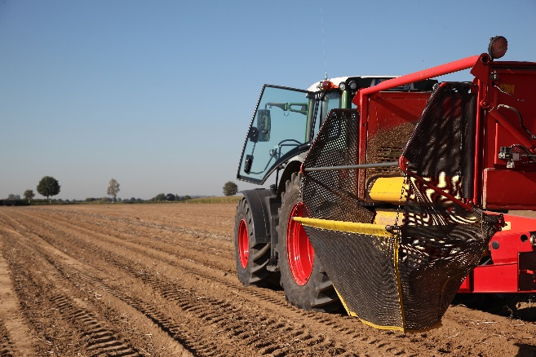
Die meisten deutschen Kartoffeln werden im Spätsommer und Herbst zwischen August und Oktober geerntet. Quelle: KMG/die-kartoffel.de (bei Verwendung bitte angeben)
Deutsche Frühkartoffeln ab Juni
Bauern in Deutschland pflanzen Frühkartoffeln bereits im Februar und März auf den Feldern an. Spezielle Abdeckungen schützen die Pflanzen anschließend vor Frost und speichern gleichzeitig die Wärme der Sonne, sodass die Kartoffeln besonders gut wachsen können. Anfang Juni sind die Frühkartoffeln reif und können aus dem Boden geholt werden.

Hauptkartoffelernte von August bis September
Die späten Sorten pflanzen die deutschen Kartoffelbauern im April. Zu diesem Zeitpunkt bieten die Böden mit Temperaturen zwischen acht und zehn Grad ideale Wachstumsbedingungen – hierbei können die Kartoffeln gut keimen und üppig wachsen. Die späten Sorten stellen den Großteil der deutschen Kartoffelernte dar und haben ihre Haupterntezeit zwischen August und September. Sie können aber noch bis in den Oktober hinein von den Feldern geholt werden. Aufgrund ihrer festen und robusten Schale eignen sie sich besonders gut zum Lagern. Dieter Tepel, Geschäftsführer der Kartoffel-Marketing GmbH, erklärt: „Wer sich die Herkunftsschilder am Kartoffelregal im Supermarkt genauer ansieht, der stellt fest: Kartoffeln aus der Region sind fast das ganze Jahr über erhältlich. Möglich macht das die moderne und sichere Infrastruktur des deutschen Kartoffelhandels.“ Dabei stellen Lageranlagen mit Kühlung die gleichbleibend hohe Qualität der Erdäpfel sicher. „Dass wir auf unseren Feldern ein hochwertiges Produkt erzeugen, bestätigt auch der große deutsche Anteil am europäischen Kartoffelexport. Man schmeckt die Qualität einfach“, so Tepel.

Starke Knolle mit geringem Wasserverbrauch
Auch beim Thema Wasserverbrauch kann die deutsche Kartoffel überzeugen. Experte Dieter Tepel weiß: „Für die Produktion von einem Kilogramm Kartoffeln werden in Deutschland aufgrund der guten Wachstumsbedingungen nur rund 135 Liter Wasser benötigt – bei importierten Kartoffeln aus wasserärmeren Gebieten ist der Verbrauch oft doppelt oder dreimal so hoch.“ Auch im Vergleich zu anderen Grundnahrungsmitteln schneidet die Kartoffel beim Wasserverbrauch gut ab: Der weltweite Durchschnittsverbrauch etwa beim Anbau von Reis liegt bei 2.500 Litern Wasser pro Kilogramm – das ist mehr als das 18-fache gegenüber der Kartoffel.

Regional, gesund und nachhaltig
Erdäpfel aus Deutschland sind jedoch nicht nur ressourcenschonend. Wer Kartoffeln aus der Region kauft, unterstützt zudem die heimischen Betriebe und trägt zur Reduktion von langen Transportwegen und von CO₂ bei. Die tolle Knolle ist darüber hinaus sehr gesund: sie enthält wenig Fett (0,1% bei 100g), hochwertiges Eiweiß, komplexe Kohlenhydrate und vor allem jede Menge Vitamin C. Mit 17mg pro 100g sogar mehr als ein Apfel (12mg). Zudem lässt sie sich vollständig und somit besonders nachhaltig verarbeiten: Kartoffeln, die nicht für den menschlichen Verzehr bestimmt sind, werden beispielsweise für die Stärkegewinnung genutzt oder Tierfutter beigemischt.

Wer zu Hause ein leckeres Gericht aus Kartoffeln zubereiten möchte, findet hier ein Rezept für schmackhaftes Kartoffelgratin: https://www.die-kartoffel.de/19-blog/rezepte/688-klassisches-kartoffelgratin
Weitere Informationen, tolle Rezepte und Tipps rund um die Kartoffel unter: www.die-kartoffel.de
Die Kartoffel auf Instagram: diekartoffel.de
Die Kartoffel auf Facebook: DieKartoffel

Zeichenanzahl (inkl. Leerzeichen, ohne Headline): 2.852
Keywords: Kartoffel, Kartoffelernte, Made in Germany, Export, Ökobilanz, Tierfutter, Wasserverbrauch, ökologischer Fußabdruck, nachhaltig, ressourcenschonend

Über die KMG
Die Kartoffel-Marketing GmbH (KMG) wurde 2014 gegründet. Sie versteht sich als „Bündnis der Kartoffelprofis“ und repräsentiert die deutschen Speisekartoffelproduzenten und die Kartoffelhändler. Ihr Ziel ist es, die Verbraucher in Deutschland über die Vielseitigkeit und den hohen Wert der Kartoffel zu informieren. Zur KMG gehören der Deutsche Kartoffelhandelsverband e. V., die Bundesvereinigung Erzeugergemeinschaften Kartoffeln und der Verein Landvolk Niedersachsen – Landesbauernverband e. V. Projekte der KMG werden von der Landwirtschaftlichen Rentenbank unterstützt.

Experten-Interviews:
Wir arbeiten mit zahlreichen Experten aus dem Kartoffelanbau und aus der Kartoffelproduktion zusammen,
die Ihnen für Interviews zur Verfügung stehen. Bitte wenden Sie sich gerne an uns.

Pressekontakt:
agentur05 GmbH | Christina Heibach
E-Mail: heibach@agentur05.de
Tel.: 0221 925454-816 gefördert von der Sachsenring 81 | 50677 Köln Landwirtschaftlichen Rentenbank

